**Муниципальное бюджетное учреждение дополнительного образования**

**«Кировский Центр информационных технологий»**

|  |  |
| --- | --- |
|  |  |



|  |  |
| --- | --- |
| Принята на заседании  педагогического совета  МБУДО «Кировский ЦИТ»  30 августа 2024 г., протокол №1 | Утверждена приказом  директора МБУДО «Кировский ЦИТ»  От 30 августа 2024 г. №200  ________________ Вахренева Н.Н. |

Дополнительная общеобразовательная общеразвивающая программа

художественной направленности

**«Волшебный пластик**

**(адаптированная)»**

Возраст обучающихся: 9 - 11 лет

Срок реализации: 30 часов

|  |
| --- |
| Авторы-составители:  ***Анатольева Надежда Владимировна,***  ***Бестаева-Слипченко Зарина Захаровна,***  ***Градова Алина Александровна***  педагоги дополнительного образования |

г. Кировск

2024 г.

Оглавление

Пояснительная записка 3

Учебно-тематический план реализации дополнительной общеразвивающей программы «Волшебный пластик (моделирование с использованием 3D ручки)» 11

Содержание дополнительной общеразвивающей программы «Волшебный пластик (моделирование с использованием 3D ручки)» 11

Методическое обеспечение дополнительной общеразвивающей программы «Волшебный пластик (моделирование с использованием 3D ручки)» 15

Список литературы 17

Приложения 18

Приложение 1: Календарный учебный график реализации дополнительной общеразвивающей программы художественной направленности «Волшебный пластик (моделирование с использованием 3D ручки)» 19

Приложение 2: Контрольно-измерительные материалы полугодового контроля по программе «Волшебный пластик (моделирование с использованием 3D ручки)» 23

Приложение 3: Контрольно-измерительные материалы итогового контроля по программе «Волшебный пластик (моделирование с использованием 3D ручки)» 27

Приложение 4: Материалы для занятий по программе «Волшебный пластик (моделирование с использованием 3D ручки)» 31

Приложение 5: Критерии оценки итоговых работ 35

# Пояснительная записка

Дополнительная общеобразовательная общеразвивающая программа **художественной** направленности **«Волшебный пластик (адаптированная)»** **разработана на основе:**

* Федерального закона от 29 декабря 2012 года № 273-ФЗ «Об образовании в Российской Федерации»;
* Концепции развития дополнительного образования детей (утверждена Распоряжением Правительства Российской Федерации от 31 марта 2022 года № 678-р);
* Приказа Министерства просвещения Российской Федерации от 27 июля 2022 года № 629 «Об утверждении Порядка организации и осуществления образовательной деятельности по дополнительным общеобразовательным программам»;
* Письма Министерства просвещения Российской Федерации от 29 сентября 2023 года № АБ-3935/06 «О методических рекомендациях»;
* Письма Министерства образования и науки Российской Федерации от 29.03.2016 N ВК-641/09 "О направлении методических рекомендаций" (вместе с «Методическими рекомендациями по реализации адаптированных дополнительных общеобразовательных программ, способствующих социально-психологической реабилитации, профессиональному самоопределению детей с ограниченными возможностями здоровья, включая детей-инвалидов, с учетом их особых образовательных потребностей»);
* Санитарных правил СП 2.4.3648-20 «Санитарно-эпидемиологические требования к организациям воспитания и обучения, отдыха и оздоровления детей и молодежи»;
* Письма Комитета общего и профессионального образования Ленинградской области от 1 апреля 2015 года № 19-2174/15-0-0 «О методических рекомендациях по разработке и оформлению дополнительных общеразвивающих программ различной направленности.
* программы «Волшебный пластик» для детей с нормативным уровнем развития, разработанной Анатольевой Н.В. (МБУДО «Кировский ЦИТ»).

***Направленность программы* –** художественная.

***Новизна*** дополнительной общеразвивающей программы художественнойнаправленности «Волшебный пластик (адаптированная)» состоит в том, что в учебном процессе учащиеся овладевают навыками 3D моделирования с помощью 3D ручки.

Рисование 3D ручкой – новейшая технология творчества, в которой для создания объёмных изображений используется нагретый пластик. Застывающие линии из пластика можно располагать в различных плоскостях, таким образом, становится возможным рисовать в пространстве, что способствует развитию у учащихся пространственного воображения, приобретению навыков и простейших методов 3D-моделирования.

**Данный вариант программы адаптирован для обучающихся с ограниченными возможностями здоровья (учащихся Государственного бюджетного общеобразовательного учреждения Ленинградской области "Кировская школа-интернат, реализующая адаптированные образовательные программы") с учетом рекомендаций индивидуальных программ реабилитации, выданных федеральным государственным учреждением медико-социальной экспертизы. Большая часть группы по заключению медико-социальной экспертизы нуждается в социальной адаптации.**

Программа разработана на основе программы «Волшебный пластик» для детей с нормативным уровнем развития, разработанной Анатольевой Н.В. (МБУДО «Кировский ЦИТ»).

***Актуальность*** программы определяется активным внедрением технологий 3D-моделирования с использованием современных материалов и современных технологий. Обучающиеся приобретают практические навыки в области 3D-моделирования с применением 3D ручки для последующего проектирования и реализации своих проектов.

Программа способствует формированию целостной картины мира у школьников, позволяет им определить свое место в мире для его деятельностного изменения. Решающее значение имеет способность к пространственному воображению. Пространственное воображение необходимо для чтения чертежей, когда из плоских проекций требуется вообразить пространственное тело со всеми особенностями его устройства и формы. Как и любая способность, пространственное воображение может быть улучшено человеком при помощи практических занятий. Как показывает практика, не все люди могут развить пространственное воображение до необходимой конструктору степени, поэтому освоение 3D-моделирования призвано способствовать приобретению соответствующих навыков.

Данный курс посвящен изучению простейших методов 3D-моделирования с помощью 3Д ручки. Используя 3D ручку, обучающиеся поэтапно осваивают принципы создания макетов и трехмерных моделей, а также учатся создавать картины, арт-объекты, предметы для украшения интерьера. Моделирование – важный метод научного познания и сильное средство активизации в обучении, это есть процесс использования моделей (оригинала) для изучения тех или иных свойств оригинала (преобразования оригинала) или замещения оригинала моделями в процессе какой-либо деятельности.

Моделирование и конструирование способствуют развитию конструкторских способностей, технического мышления, мотивации учащихся к технической деятельности.

***Педагогическая целесообразность***

Начальный этап предполагает ознакомление с прибором, техникой безопасности и теоретической частью. Первые работы выполняются в одной плоскости, по готовым трафаретам. Нарабатывается опыт, твердость руки. Допускаются варианты как упрощения, так и усложнения задания в силу того, что все учащиеся обладают разным уровнем возможностей. Главная задача занятия – освоение основного технологического приема или комбинация ранее известных приемов, а не точное повторение поделки, предложенной педагогом. Такой подход позволяет оптимально учитывать возможности каждого обучающегося.

***Цель*** дополнительной общеразвивающей программы **художественной** направленности ***«Волшебный пластик (адаптированная)» -*** развитие творческих способностей, пространственного мышления ребенка через овладение основами 3D моделирования с использованием 3D ручек.

***Задачи*** дополнительной общеразвивающей программы **художественной** направленности «Волшебный пластик (адаптированная)»:

*Обучающие:*

* Познакомить с понятием 3D моделирование;
* Научить работать с 3D ручкой;
* Научить соблюдать правила безопасной работы с 3D ручкой;
* Научить создавать простые трехмерные модели;
* Формировать понимания необходимости оценки и самооценки выполненной работы по предложенным критериям.

*Развивающие:*

* Развить интерес к моделированию с помощью 3D ручки;
* Развить навыков планирования деятельности;
* Развить пространственного мышления;
* Развить мелкую моторику рук;
* Формировать познавательный интерес обучающихся к изучению компьютерных технологий, изобразительного искусства.

*Воспитательные:*

* Формировать творческое отношение к выполняемой работе;
* Вырабатывать терпение и самостоятельность, а также аккуратность и собранность при работе с 3D ручкой;
* Способствовать воспитанию у детей стремления вносить красоту в повседневную жизнь;
* Формировать стремления к получению качественного законченного результата.
* Воспитывать культуру межличностных отношений и умение работать в коллективе.

***Отличительные особенности***

Адаптированная программа «Волшебный пластик» разработана на основе общеобразовательной программы дополнительного образования «Волшебный пластик» для нормативно развивающихся детей с учетом включения в образовательный процесс детей с ОВЗ (обучающиеся с задержкой психического развития).

***3D ручка*** - одна из интересных, неординарных форм развития мелкой моторики. Движения при работе с 3D ручкой – полезное занятие для пальчиков, так как развитие мелкой моторики рук у детей напрямую связано с развитием речи и мышления. Тонкие движения руки при работе с 3D ручкой способствуют развитию речи, внимания, мышления, памяти, зрительного и слухового восприятия.

Упражнения с 3D ручкой создают благоприятный эмоциональный фон. При работе с 3D ручкой дети учатся концентрировать внимание и правильно его распределять в процессе работы.

Обучение детей с задержкой психического развития (ЗПР) требует особого подхода и внимания со стороны педагогов. Основные особенности и методы, которые необходимы при работе с такими детьми:

1. Индивидуальный подход: каждому ребенку требуется индивидуальный подход при обучении, который учитывает его конкретные потребности и уровень развития.

Это обеспечивается наличием в данной программе разработанных заданий разного уровня сложности, что позволит учитывать реальные возможности каждого ребенка.

1. Развитие мелкой моторики: выполнение творческих работ с использованием ***3D ручки*** способствует развитию воображения и фантазии.
2. Визуализация и наглядность: обучающиеся видят готовые объекты (творческие работы), сделанные с помощью 3D ручки, что стимулирует их выполнению своих работ.
3. Игровая форма обучения: включение игровых элементов в процесс обучения делает его более интересным и увлекательным для детей, что повышает их мотивацию и концентрацию.
4. Поощрение и поддержка: регулярная похвала и положительная обратная связь от взрослых играют важную роль в поддержании мотивации и уверенности ребенка в своих силах.
5. Социальная адаптация: важно уделять внимание социальной адаптации ребенка, помогая ему развивать навыки общения и взаимодействия с другими обучающимися в процессе выполнения парных заданий.

***Воспитательный потенциал*** программы основан на персональном взаимодействии педагога с обучающимися.

В ходе индивидуального воспитательного процесса решаются педагогические задачи:

* формируется уверенность в своих силах, стремление к постоянному саморазвитию;
* создается «ситуация успеха»;
* формируется адекватность в оценках и самооценке, стремление к получению профессионального анализа результатов работы.

Дополнительная общеобразовательная общеразвивающая программа **художественной** направленности **«Волшебный пластик (адаптированная)»** нацелена на раскрытие творческого потенциала ребенка и даёт ему незаменимый опыт познания себя и преображения окружающего мира. Через опыт творческой деятельности дети учатся мыслить нестандартно, искать оригинальные решения и экспериментировать.

**Возраст обучающихся**

Программа предназначена для детей 9 – 11 лет, отбора детей для обучения по программе не предусмотрено.

**Сроки реализации программы**

Программа рассчитана на 30 часов обучения, занятия проводятся по 1 часу в неделю.

**Форма занятий и особенности программы**

*Форма обучения* – очная с применением дистанционных образовательных технологий.

*Формы проведения занятий* – аудиторные: учебное занятие, выставка.

**Ожидаемые результаты и способы их проверки**

**Личностные:**

* способен общаться и сотрудничать со сверстниками и взрослыми в работе работы над проектом.

**Метапредметные:**

* способен проявлять интерес к целенаправленной познавательной деятельности;
* умеет самостоятельно планировать и осуществлять учебную деятельности в процессе создания творческих работ и моделей;
* способен сопоставлять информацию.

**Предметные:**

**после изучения программы учащиеся должны знать:**

* правила техники безопасности при работе с 3D ручкой;
* способы заполнения межлинейного пространства;
* основные приемы выполнения моделей;
* технику рисования на плоскости;
* технику рисования в пространстве.

**после изучения программы учащиеся должны уметь:**

* работать с раздаточным материалом;
* создавать 3D модели с помощью 3D ручек;
* рационально выполнять задание.

**Условия реализации программы**

**Организационно-педагогические**

Компьютерный класс, соответствующий санитарным нормам (СанПиН 2.4.4.1251-03) с индивидуальными рабочими местами для обучающихся и отдельным рабочим столом для педагога, с постоянным доступом в Интернет, с мультимедийным проектором, с 3D ручками.

Формирование групп и расписания занятий в соответствии с требованиями СанПиН и программой.

Пространственно-предметная среда (стенды, наглядные пособия, выставка детских работ).

**Кадровые**

Педагог дополнительного образования. Системный администратор.

**Материально-технические**

3D ручки, 10 штук, пластик разных цветов.

ПК, соединенные в локальную сеть, сканер, цветной принтер, мультимедиа проектор, экран, школьная доска.

**Методические**

Дидактический материал (раздаточный материал по темам занятий программы, наглядный материал, мультимедийные презентации, технологические карты). Медиатека (познавательные игры, музыка, энциклопедии, видео). Архив видео и фотоматериалов. Методические разработки занятий, УМК к программе.

**Планируемые результаты и формы их проверки**

| **Образовательные результаты** | **Параметры** | **Критерии** | **Показатели** | **Методики** |
| --- | --- | --- | --- | --- |
| ***Личностные:***  навыки сотрудничества со сверстниками и взрослыми в работе работы над проектом | Умение работать в команде | Умение распределять и исполнять различные функции при работе над итоговым творческим проектом | Самостоятельное   * распределение функций участников группы при планировании творческой работы; * выполнение части работы в соответствии с распределенными функциями | Наблюдение за обучающимися в ходе работы над проектом |
| **Метапредметные:** формирование готовности обучающихся к целенаправленной познавательной деятельности | Познавательная деятельность | Потребность посещать занятия, способность реализовывать свои идеи | Качественное освоение учебного материала, отсутствие пропусков занятий, качественные авторские работы, участие в конкурсах и выставках | Анализ работ, статистика посещения занятий, анализ активности участия в конкурсах и выставках |
| **Метапредметные:** Умение планирования  этапов деятельности при создании творческого объекта | Умение планировать и осуществлять учебную деятельность | Самостоятельность при создании 3D модели | Самостоятельное (или в составе группы)   * составление плана работы; * Определение частей модели. | Наблюдение за обучающимися в ходе работы над проектом. |
| **Предметные** | Логическое мышление, память, воображение, наблюдательность | Уровень развития зрительной и др. видов памяти, способность фантазировать, видеть прекрасное в окружающем мире | Способность быстро запоминать информацию, умение создавать реальную 3D модель | Наблюдение за обучающимися при выполнении заданий |
| **Предметные** | Формирование знаний и умений работы для создания 3D моделей | Умение использовать основные возможности 3D ручки для создания объемных моделей | Умение создавать элементы макета и соединять их в объемные модели | Наблюдение за обучающимися при выполнении заданий |
| **Предметные** | Практические умения и навыки | Уровень выполнения практических работ | Соблюдение ТБ при работе с 3D ручкой, самостоятельность выполнения работы | Анализ практических работ |

**Промежуточная аттестация** проводится 2 раза в год (в конце первого и второго полугодия). Результаты аттестации фиксируются в таблицах (КИМ) – см. Приложение 2 и 3.

В процессе создания моделей необходимо контролировать выполнение частей, их качество (размер) для дальнейшего соединения элементов в сложную 3D модель

**Формы подведения итогов реализации программы –** участие в выставке творческих работ МБУДО «Кировский ЦИТ».

# Учебно-тематический план реализации дополнительной общеразвивающей программы «Волшебный пластик (адаптированная)»

|  |  |  |  |  |
| --- | --- | --- | --- | --- |
| **№** | **Наименование тем** | **Количество часов** | | |
| **Общее** | **Теория** | **Практика** |
|  | Вводное занятие, инструктаж по технике безопасности | 2 | 1 | 1 |
|  | Основы работы с 3D ручкой. Работа по шаблону. | 9 | 1 | 8 |
|  | Простое моделирование | 9 | 1 | 8 |
|  | Создание сложных 3D моделей | 9 | 1 | 8 |
|  | Итоговое занятие | 1 | 0 | 1 |
| ВСЕГО: | | 30 | 4 | 26 |

# Содержание дополнительной общеразвивающей программы «Волшебный пластик (адаптированная)»

**Тема 1. Вводное занятие, инструктаж по технике безопасности (1 час).**

Учащиеся знакомятся с возможностями моделирования с помощью 3D ручек, с правилами безопасной работы с 3D ручкой (ручка работает от электричества, чтобы не было ожогов, нельзя прикасаться к нагревающимся частям ручки).

***Теория.*** *У*стройство ручки, замена пластика в конце работы, удаление оставшегося в ручке пластика. Техника безопасности при работе с 3D ручкой

***Практика.*** Рисование различных линий, замыкание линий в кольцо.

**Начальный уровень:** рисование простых линий без замыкания в кольцо.

**Базовый уровень:** рисование простых линий и замыкание их в кольцо.

**Уровень повышенной сложности:** рисование простых линий и замыкание их в произвольные фигуры.

*Отличия уровней.*

Начальный уровень предполагает рисование по заданию.

Базовый уровень предполагает усложненный вариант задания.

Уровень повышенной сложности предполагает добавление в усложненный вариант задания своих элементов или выполнение работы с использованием двух и более цветов пластика.

**Тема 2. Основы работы с 3D ручкой. Работа по шаблону. (9 часов)**

***Теория.*** Работа по шаблону. Способы заполнения межлинейного пространства.

***Практика 1.*** Рисование листа (1 час).

**Начальный уровень:** рисование листа липы по шаблону.

**Базовый уровень:** рисование листа клена по шаблону.

**Уровень повышенной сложности:** рисование листа клёна и добавления прожилок.

***Практика 2.*** Рисование ветки рябины (1 часа).

**Начальный уровень:** рисование ветки рябины с одним листом по шаблону.

**Базовый уровень:** рисование ветки рябины с двумя листами по шаблону.

**Уровень повышенной** **сложности:** рисование ветки рябины с двумя листами по шаблону с добавлением своих элементов (или использование не менее 2 цветов пластика).

***Практика 3.*** Рисование ветки шиповника с цветами (1 час).

**Начальный уровень:** рисование ветки шиповниками с одним листом и цветком по шаблону.

**Базовый уровень:** рисование ветки шиповниками с несколькими листами и несколькими цветами по шаблону.

**Уровень повышенной сложности:** рисование ветки шиповниками с несколькими листами и несколькими цветами по шаблону с добавлением своих элементов (или использование не менее 2 цветов пластика).

***Практика 4.*** Рисование закладки по шаблону (1 час).

**Начальный уровень:** рисование закладки по шаблону.

**Базовый уровень:** рисование закладки по усложненному шаблону (больше элементов, линий).

**Уровень повышенной:** рисование закладки по усложненному шаблону с применением более двух цветов пластика.

***Практика 5.*** Рисование колье (1 час).

**Начальный уровень:** рисование по шаблону.

**Базовый уровень:** рисование по шаблону с применением не менее 2 цветов пластика.

**Уровень повышенной сложности:** рисование по шаблону с применением не менее 2 цветов пластика и добавление своих элементов.

***Практика 6.*** Рисование очков (1 час).

**Начальный уровень:** рисование по шаблону.

**Базовый уровень:** рисование по шаблону с применением не менее 2 цветов пластика.

**Уровень повышенной сложности:** рисование по шаблону с применением не менее 2 цветов пластика и добавление узоров.

***Практика 7.*** Рисование рамки для фотографий (2 часа).

**Начальный уровень:** рисование по шаблону без заполнения контура.

**Базовый уровень:** рисование по шаблону с заполнением контура.

**Уровень повышенной сложности:** рисование по шаблону с заполнением контура и с использованием не менее 2 цветов пластика.

**Тема 3. Простое моделирование (9 часов).**

**Создание простых моделей с помощью 3D ручки.**

***Теория.*** Простое моделирование. Значение чертежа. Техника рисования на плоскости. Техника рисования в пространстве.

***Практика.*** Создание объёмной фигуры, состоящей из плоских деталей.

***Практика 1*:** Рисование снежинки (1 час).

**Начальный уровень:** рисование снежинки по шаблону.

**Базовый уровень:** рисование снежники по усложненному шаблону.

**Уровень повышенной сложности:** рисование снежинки по своему эскизу.

***Практика2*.** Объемная новогодняя елка (основной элемент снежинка) (2 часа).

**Начальный уровень:** создание елки по образцу.

**Базовый уровень:** создание елки по образцу. Основной элемент снежинка усложненный.

**Уровень повышенной сложности:** создание елки по образцу. Основной элемент снежинка создается по своему эскизу.

***Практика 3.*** Игрушка (2 часа).

**Начальный уровень:** создание игрушки по образцу.

**Базовый уровень:** создание игрушки по усложненному образцу.

**Уровень повышенной сложности:** создание игрушки по своему эскизу.

***Практика 4.*** Бабочка (2 часа).

**Начальный уровень:** создание модели по образцу

**Базовый уровень:** создание модели бабочки с заполнением крыльев узорами по образцу.

**Уровень повышенной сложности:** создание модели бабочки с заполнением крыльев узорами по образцу и использованием более двух цветов пластика.

***Практика 5.*** Создание валентинки (объемного сердца).

**Начальный уровень:** создание модели по образцу.

**Базовый уровень:** создание модели по образцу с применением не менее 2 цветов пластика.

**Уровень повышенной** **сложности:** создание модели по образцу с применением не менее 2 цветов пластика и добавлением своих элементов.

**Тема 4. Создание сложных 3D моделей (9 часов).**

***Теория.*** Способы создания объемных моделей.

***Практика.*** Создание объемных моделей с помощью 3D ручки.

***Практика 1.***Создание салфетницы (2часа).

**Начальный уровень:** создание модели по образцу.

**Базовый уровень:** создание модели по образцу с применением не менее 2 цветов пластика.

**Уровень повышенной сложности:** создание модели по образцу с применением не менее 2 цветов пластика и добавлением своих элементов.

***Практика 2.*** Создание клоуна (2 часа).

**Начальный уровень:** создание модели по образцу.

**Базовый уровень:** создание модели по образцу с применением не менее 2 цветов пластика.

**Уровень повышенной сложности:** создание модели по образцу с применением не менее 2 цветов пластика и добавлением своих элементов.

***Практика 3.*** Создание ракеты (1 часа).

**Начальный уровень:** создание модели по образцу.

**Базовый уровень:** создание модели по образцу с применением не менее 2 цветов пластика.

**Уровень повышенной сложности:** создание модели по образцу с применением не менее 2 цветов пластика и добавлением своих элементов.

***Практика 4.*** Творческий проект (3 часа).

***Примерные темы творческих работ:*** Тропою сказок. Подводный мир. Народные промыслы России. Герои мультфильмов. Тематический проект к 9 мая.

Возможны групповые творческие работы.

**Начальный уровень:** создание проекта с моделями, предложенными педагогом.

**Базовый уровень:** создание проекта с моделями, придуманными самостоятельно.

**Уровень повышенной** **сложности:** создание проекта на тему и с моделями, придуманными самостоятельно.

**Тема 5. Итоговое занятие. (1 час)**

***Теория.*** Оценка достижений обучающихся.

***Практика.*** Подготовка и проведение выставки работ.

# Методическое обеспечение дополнительной общеразвивающей программы «Волшебный пластик (адаптированная)»

|  |  |  |  |  |  |  |  |
| --- | --- | --- | --- | --- | --- | --- | --- |
| № п/п | Тема | | Форма занятий | Методы | Дидактические материалы и ТСО | | Форма подведения итогов |
|  | | Вводное занятие, инструктаж по технике безопасности | Беседа, практическая и самостоятельная работа в игровой форме | Словесные, наглядные, практические и репродуктивные методы | | Компьютерный кабинет, видеопроектор, 3D ручки, презентации PowerPoint  <https://nsportal.ru/user/719054/page/volshebnyy-plastik> | Просмотр результатов, анализ результатов работы | |
|  | | Основы работы с 3D ручкой. Работа по шаблону. | Беседа, практическая работа | Словесные, наглядные, практические и репродуктивные методы | | Компьютерный кабинет, видеопроектор, презентации PowerPoint, образцы работ  <https://nsportal.ru/user/719054/page/volshebnyy-plastik> | Просмотр результатов, анализ практических и самостоятельных работ | |
|  | | Простое моделирование | Беседа, практическая работа | Словесный, наглядные, репродуктивные, практические | | Компьютерный кабинет, видеопроектор, презентации PowerPoint, образцы работ  <https://nsportal.ru/user/719054/page/volshebnyy-plastik>  <https://www.youtube.com/watch?v=pEYcyrjQthI>  <https://www.youtube.com/watch?v=enTsCl-BSIU>  <https://yandex.ru/video/preview/17786065307278597564>  <https://www.youtube.com/watch?v=AijFe81c4nE> | Просмотр результатов, анализ практических и самостоятельных работ, возможно участие в конкурсах. | |
|  | | Создание сложных  3D моделей | Беседа, консультация, самостоятельная практическая работа | Словесный и практический методы. | | Компьютерный кабинет, мультимедийный проектор, образцы работ | Выставка работ, возможно участие в конкурсах. | |
|  | | Итоговое занятие | Выставка | Наглядные, словесные | | Компьютерный кабинет, творческие работы детей | Выставка | |

# Список литературы

**Список литературы и информационных источников для педагога**

1. <http://centrideia.ru/metodicheskaya-kopilka/dopolnitelnaya-obshcherazvivayushchaya-programma-3d-modelirovanie-nauchno>
2. <http://www.tvoyrebenok.ru/razvitie-tvorchestva-pri-pomoshi-3d-ruchki.shtml>
3. <http://www.tvoyrebenok.ru/trafarety-shablony-dlya-3d-ruchki.shtml> (трафареты)
4. <https://www.youtube.com/watch?time_continue=314&v=oOYpCX-DUqc> (видео Крош)
5. <https://abspla.ru/skachat-trafarety> (трафареты)
6. <http://yes3d.ru/blogs/blog/ocherednaya-podborka-kachestvennyh-shablonov-dlya-3d-ruchek>

**Литература, рекомендуемая для учащихся**

1. Дмитриева В.Г. Учусь рисовать. Издательство: АСТ, Малыш, 2023-16 с.
2. Орехов А. Серия книг: Персонажи мультфильмов. Профессии. Птицы. Обитатели моря. Издательство: ВАКО-35 с.
3. Терещенко Н.А. Полный самоучитель рисования. Книга для обучения детей. Москва, 2022-192 с.
4. Шалаева Галина. Учимся рисовать (2-ое издание). Издательство: АСТ, Малыш, 2024-224 с.
5. <http://www.tvoyrebenok.ru/trafarety-shablony-dlya-3d-ruchki.shtml> (трафареты)
6. <https://abspla.ru/skachat-trafarety> (трафареты)
7. Видео на YouTube с поделками, выполненными 3D ручкой

# Приложения

**в электронном виде расположены на сервере МБУДО «Кировский ЦИТ»:**

1. **Материалы для занятий.**
   * Шаблоны для работ учащихся
   * Образцы работ учащихся
2. **Презентации.**
3. **Темы для итоговых работ.**

## Приложение 1

## Календарный учебный график реализации дополнительной общеразвивающей программы художественной направленности «Волшебный пластик (адаптированная)»

**Сроки начала и окончания учебного года.**

Начало занятий – 02 сентября 2024 года, окончание – 30 мая 2025 года.

Продолжительность учебного года – 34 учебных недели, учебной недели -5 дней.

**Праздничные и выходные дни:**

* 4 ноября 2024 года – День народного единства;
* 29 декабря 2024 -08 января 2025 года – Новогодние каникулы;
* 22-23 февраля – День защитника Отечества;
* 1 - 4 мая – Праздник Весны и Труда;
* 8 - 9 марта – Международный женский день;
* 1 - 4 мая – Праздник Весны и Труда;
* 8 -11 мая – День Победы;

**Каникулы (реализуются игровые, досуговые, познавательные программы):**

* Осенние каникулы: 28.10.2024 – 05.11.2024 (9 календарных дней);
* Зимние каникулы: 30.12.2024 – 08.01.2025 (10 календарных дней);
* Весенние каникулы: 22.03.2025 – 30.03.2025 (9 календарных дней);

Дополнительные каникулы для первоклассников: 08.02.2025 – 16.02.2025 (9 календарных дней).

| № занятия | Месяц | Неделя | Время проведения занятия | Форма проведения занятия | Кол-во часов | Тема занятия | Место проведения | Форма контроля |
| --- | --- | --- | --- | --- | --- | --- | --- | --- |
|  | сентябрь | 1 | По расписанию | Учебное занятие | 1 | Техника безопасности. Возможности 3d ручки | Компьютерный класс |  |
|  | сентябрь | 2 | По расписанию | Учебное занятие | 1 | Рисование различных линий, замыкание линий в кольцо. | Компьютерный класс | Самостоятельная работа |
|  | сентябрь | 3 | По расписанию | Учебное занятие | 1 | Работа по шаблону. Способы заполнения межлинейного пространства. | Компьютерный класс | Самостоятельная работа |
|  | сентябрь | 4 | По расписанию | Учебное занятие | 1 | Рисования листа | Компьютерный класс | Самостоятельная работа |
|  | октябрь | 1 | По расписанию | Учебное занятие | 1 | Рисование ветки рябины | Компьютерный класс | Самостоятельная работа |
|  | октябрь | 2 | По расписанию | Учебное занятие | 1 | Рисование ветки шиповника с цветами | Компьютерный класс | Самостоятельная работа |
|  | октябрь | 3 | По расписанию | Учебное занятие | 1 | Рисование закладки по шаблону | Компьютерный класс | Самостоятельная работа |
|  | октябрь | 4 | По расписанию | Учебное занятие | 1 | Рисование колье | Компьютерный класс | Самостоятельная работа |
|  | ноябрь | 2 | По расписанию | Учебное занятие | 1 | Рисование очков | Компьютерный класс | Самостоятельная работа |
|  | ноябрь | 3 | По расписанию | Учебное занятие | 1 | Рисование рамки для фотографий | Компьютерный класс | Самостоятельная работа |
|  | ноябрь | 4 | По расписанию | Учебное занятие | 1 | Рисование рамки для фотографий | Компьютерный класс | Самостоятельная работа |
|  | декабрь | 1 | По расписанию | Учебное занятие | 1 | Простое моделирование. Значение чертежа. Техника рисования на плоскости. Техника рисования в пространстве. | Компьютерный класс | Самостоятельная работа |
|  | декабрь | 2 | По расписанию | Учебное занятие | 1 | Рисование снежинки |  |  |
|  | декабрь | 3 | По расписанию | Учебное занятие | 1 | Объемная новогодняя елка | Компьютерный класс | Самостоятельная работа |
|  | декабрь | 4 | По расписанию | Учебное занятие | 1 | Объемная новогодняя елка | Компьютерный класс | Самостоятельная работа |
|  | январь | 3 | По расписанию | Учебное занятие | 1 | Объемная игрушка | Компьютерный класс | Творческая работа |
|  | январь | 4 | По расписанию | Учебное занятие | 1 | Объемная игрушка | Компьютерный класс | Творческая работа |
|  | февраль | 1 | По расписанию | Учебное занятие | 1 | Бабочка | Компьютерный класс | Творческая работа |
|  | февраль | 2 | По расписанию | Учебное занятие | 1 | Бабочка | Компьютерный класс | Творческая работа |
|  | февраль | 3 | По расписанию | Учебное занятие | 1 | Создание валентинки | Компьютерный класс | Творческая работа |
|  | февраль | 4 | По расписанию | Учебное занятие | 1 | Способы создания объемных моделей. | Компьютерный класс | Творческая работа |
|  | март | 1 | По расписанию | Учебное занятие | 1 | Салфетница | Компьютерный класс | Творческая работа |
|  | март | 3 | По расписанию | Учебное занятие | 1 | Салфетница | Компьютерный класс | Творческая работа |
|  | апрель | 1 | По расписанию | Учебное занятие | 1 | Создание клоуна | Компьютерный класс | Творческая работа |
|  | апрель | 2 | По расписанию | Учебное занятие | 1 | Создание клоуна | Компьютерный класс | Творческая работа |
|  | апрель | 3 | По расписанию | Учебное занятие | 1 | Создание ракеты | Компьютерный класс | Творческая работа |
|  | апрель | 4 | По расписанию | Учебное занятие | 1 | Творческий проект | Компьютерный класс | Творческая работа |
|  | май | 2 | По расписанию | Учебное занятие | 1 | Творческий проект | Компьютерный класс | Творческая работа |
|  | май | 3 | По расписанию | Учебное занятие | 1 | Творческий проект | Компьютерный класс | Творческая работа |
|  | май | 4 | По расписанию | Выставка | 1 | Итоговое занятие | Компьютерный класс | Выставка детских работ |

## Приложение 2

## Контрольно-измерительные материалы полугодового контроля

## по программе «Волшебный пластик (адаптированная)»

**Таблица 1**

| **№** |  | **Параметры контроля** | **Методы контроля** | **Критерии контроля** | **Сроки контроля** |
| --- | --- | --- | --- | --- | --- |
|  | Познавательные | Правильная терминология по программе курса | Наблюдение | Правильно или неправильно в разговоре с ребятами и педагогом использует понятия курса | Полугодовой контроль |
|  | Умение работать с 3D ручкой | Анализ итоговой работы | А – самостоятельно работает  В – работает с подсказкой педагога  С – не умеет без посторонней помощи | Полугодовой контроль |
|  | Цветовая гамма | Анализ итоговой работы | А – использована широкая палитра цветов, учитываются законы сочетания цвета  В – использована скудная палитра  С – недопустимые сочетания цвета | Полугодовой контроль |
|  | Умение создать объемные модели | Наблюдение | А – умеет самостоятельно  В – умеет с подсказкой  С – не умеет без посторонней помощи | Полугодовой контроль |
|  | Регулятивные | Умение осознанно воспринимать замечания педагога | Наблюдение | А – умеет адекватно воспринимать замечания педагога  В – умеет адекватно воспринимать замечания педагога, но не всегда  С – не умеет адекватно воспринимать замечания педагога | Полугодовой контроль |
|  | Способность к рефлексии | Наблюдение | А – умеет самостоятельно оценивать свою деятельность на занятии  В – оценивает деятельность на занятии с помощью педагога и товарищей  С – не умеет самостоятельно оценивать свою деятельность на занятии | Полугодовой контроль |
|  | Коммуникативные | Сотрудничество с педагогом | Наблюдение | А – умеет сотрудничать с педагогом  В – умеет сотрудничать с педагогом, но с затруднениями  С – не умеет сотрудничать с педагогом | Полугодовой контроль |
|  | Сотрудничество с другими обучающимися | Наблюдение | А – умеет сотрудничать с другими обучающимися  В – умеет сотрудничать с другими обучающимися, но с затруднениями  С – не умеет сотрудничать с умеет сотрудничает с другими обучающимися | Полугодовой контроль |

**Таблица 2**

|  |  |  |  |  |  |  |  |  |
| --- | --- | --- | --- | --- | --- | --- | --- | --- |
| **Параметры контроля**  **Фамилия и Имя** | Правильная терминология по программе курса | Умение работать с 3D ручкой | Цветовая гамма | Умение создать объемные модели | Умение адекватно воспринимать замечания педагога | Способность к рефлексии | Сотрудничество с педагогом | Сотрудничество с другими обучающимися |
|  |  |  |  |  |  |  |  |  |
|  |  |  |  |  |  |  |  |  |
|  |  |  |  |  |  |  |  |  |
|  |  |  |  |  |  |  |  |  |
|  |  |  |  |  |  |  |  |  |
|  |  |  |  |  |  |  |  |  |
|  |  |  |  |  |  |  |  |  |
|  |  |  |  |  |  |  |  |  |
|  |  |  |  |  |  |  |  |  |
|  |  |  |  |  |  |  |  |  |

## Приложение 3

## Контрольно-измерительные материалы итогового контроля

## по программе «Волшебный пластик (адаптированная)»

**Таблица 1**

| **№** |  | **Параметры контроля** | **Методы контроля** | **Критерии контроля** | **Сроки контроля** |
| --- | --- | --- | --- | --- | --- |
|  | Познавательные | Правильная терминология по программе курса | Наблюдение | Правильно или неправильно в разговоре с ребятами и педагогом использует понятия курса | Итоговый контроль |
|  | Умение работать с 3D ручкой | Анализ итоговой работы | А – самостоятельно работает  В – работает с подсказкой педагога  С – не умеет без посторонней помощи | Итоговый контроль |
|  | Цветовая гамма | Анализ итоговой работы | А – использована широкая палитра цветов, учитываются законы сочетания цвета  В – использована скудная палитра  С – недопустимые сочетания цвета | Итоговый контроль |
|  | Умение создать объемные модели | Наблюдение | А – умеет самостоятельно  В – умеет с подсказкой  С – не умеет без посторонней помощи | Итоговый контроль |
|  | Регулятивные | Умение осознанно воспринимать замечания педагога | Наблюдение | А – умеет адекватно воспринимать замечания педагога  В – умеет адекватно воспринимать замечания педагога, но не всегда  С – не умеет адекватно воспринимать замечания педагога | Итоговый контроль |
|  | Способность к рефлексии | Наблюдение | А – умеет самостоятельно оценивать свою деятельность на занятии  В – оценивает деятельность на занятии с помощью педагога и товарищей  С – не умеет самостоятельно оценивать свою деятельность на занятии | Итоговый контроль |
|  | Коммуникативные | Сотрудничество с педагогом | Наблюдение | А – умеет сотрудничать с педагогом  В – умеет сотрудничать с педагогом, но с затруднениями  С – не умеет сотрудничать с педагогом | Итоговый контроль |
|  | Сотрудничество с другими обучающимися | Наблюдение | А – умеет сотрудничать с другими обучающимися  В – умеет сотрудничать с другими обучающимися, но с затруднениями  С – не умеет сотрудничать с умеет сотрудничает с другими обучающимися | Итоговый контроль |

**Таблица 2**

|  |  |  |  |  |  |  |  |  |
| --- | --- | --- | --- | --- | --- | --- | --- | --- |
| **Параметры контроля**  **Фамилия и Имя** | Правильная терминология по программе курса | Умение работать с 3D ручкой | Цветовая гамма | Умение создать объемные модели | Умение адекватно воспринимать замечания педагога | Способность к рефлексии | Сотрудничество с педагогом | Сотрудничество с другими обучающимися |
|  |  |  |  |  |  |  |  |  |
|  |  |  |  |  |  |  |  |  |
|  |  |  |  |  |  |  |  |  |
|  |  |  |  |  |  |  |  |  |
|  |  |  |  |  |  |  |  |  |
|  |  |  |  |  |  |  |  |  |
|  |  |  |  |  |  |  |  |  |
|  |  |  |  |  |  |  |  |  |
|  |  |  |  |  |  |  |  |  |
|  |  |  |  |  |  |  |  |  |

## Приложение 4

## Материалы для занятий по программе

## «Волшебный пластик (адаптированная)»

**Шаблоны для учащихся**

Ветка шиповника



Узор для шкатулки



Шаблон для подсвечника

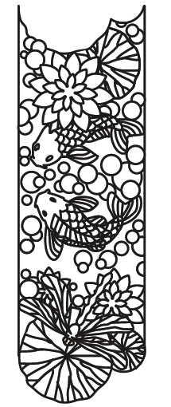

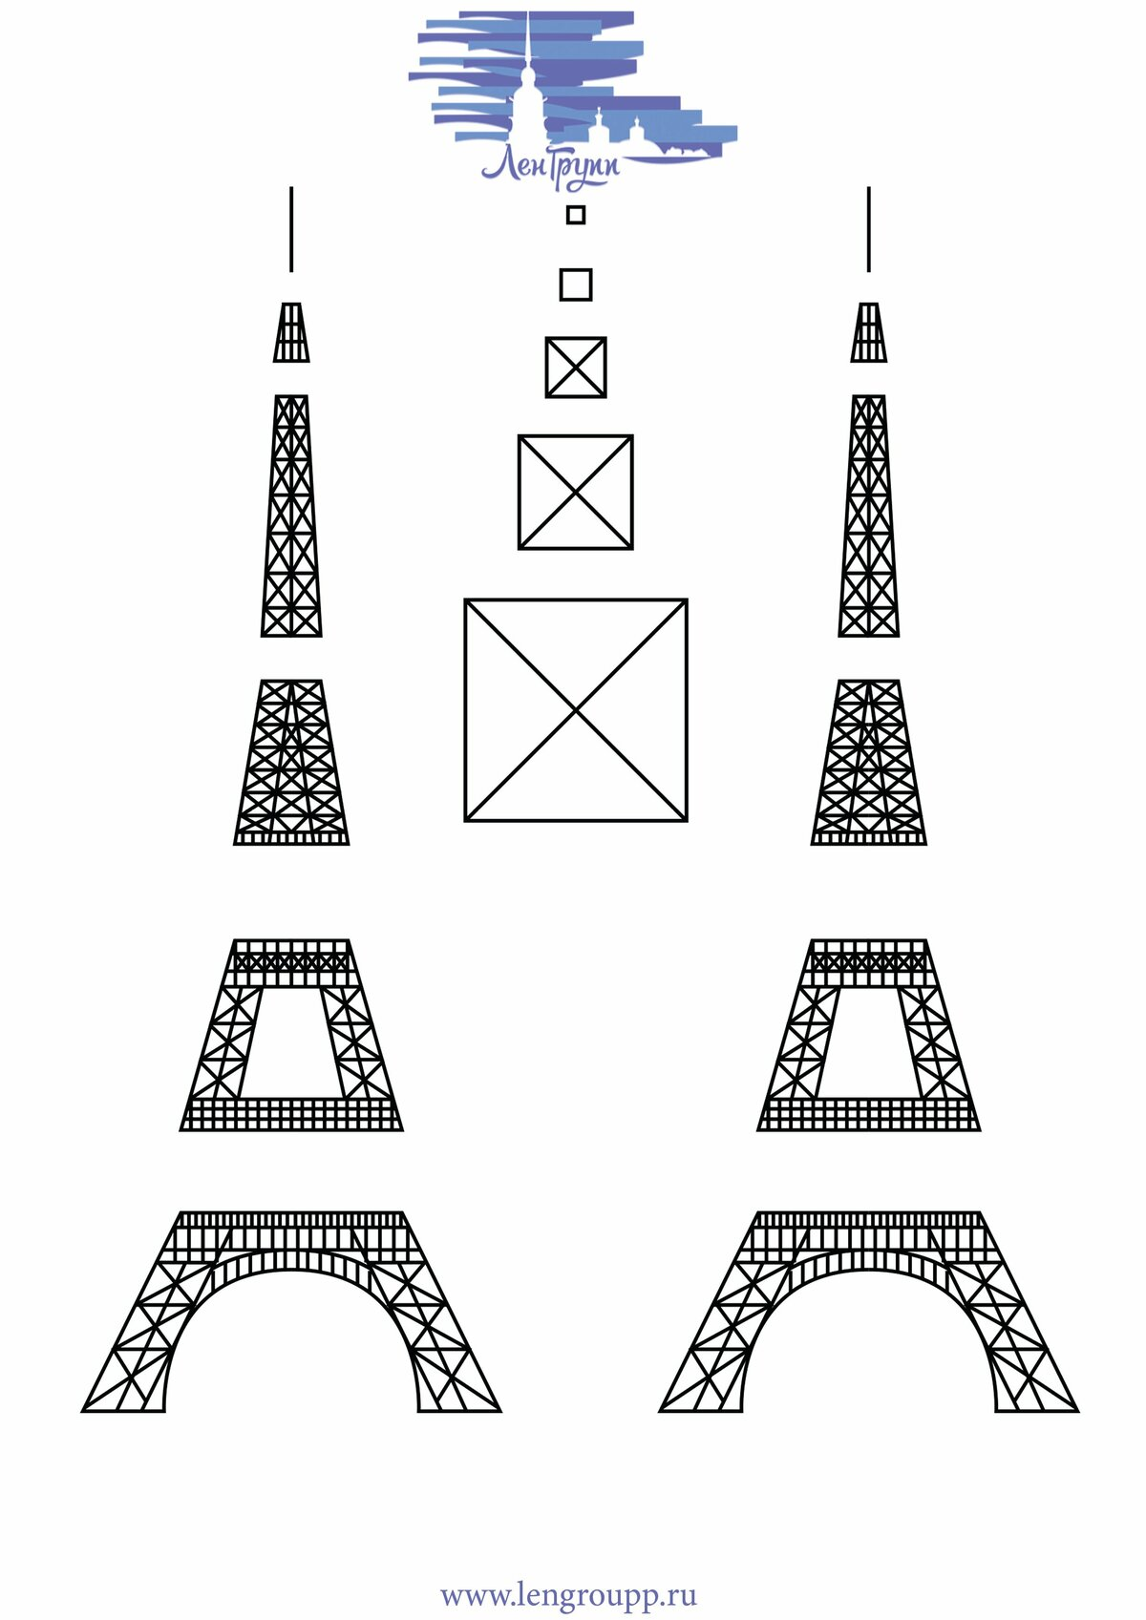

Шаблон закладки:

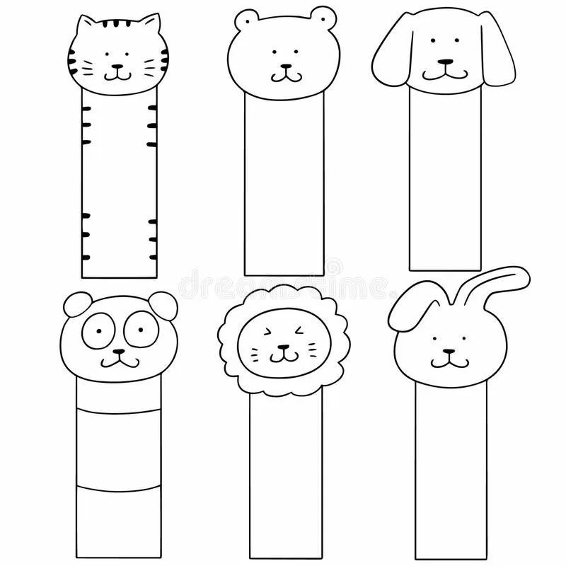

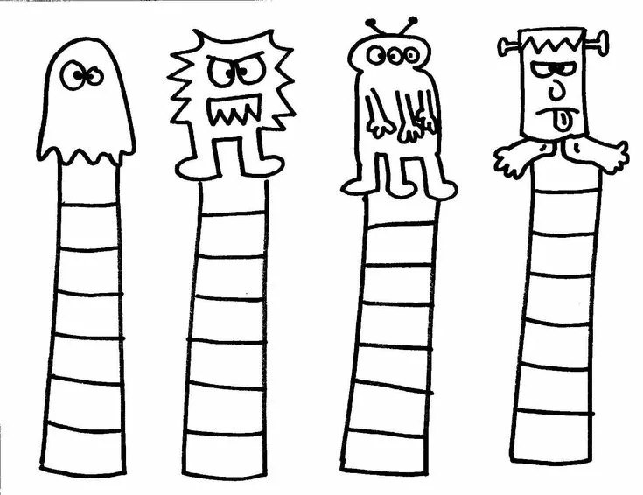

Шаблон колье:

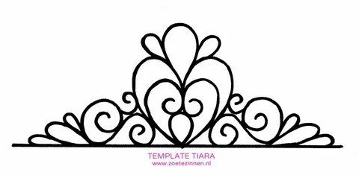



**Образцы работ, выполненных 3D ручкой**

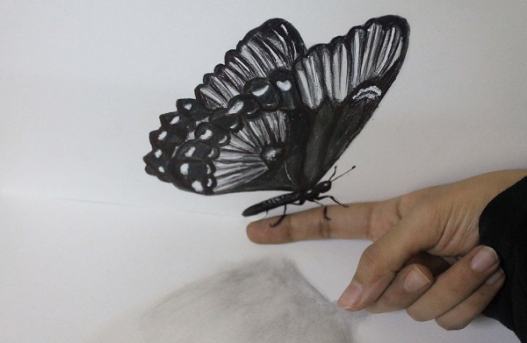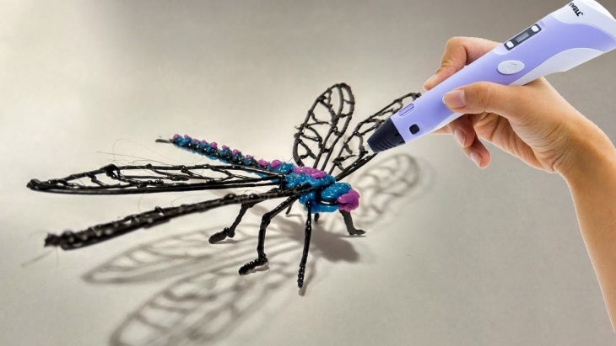

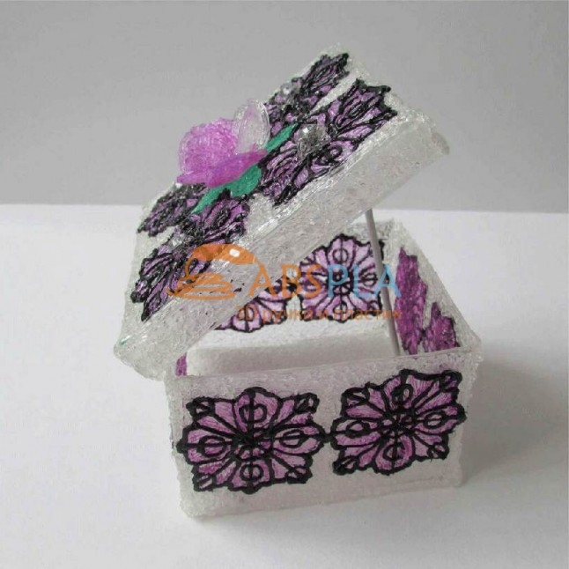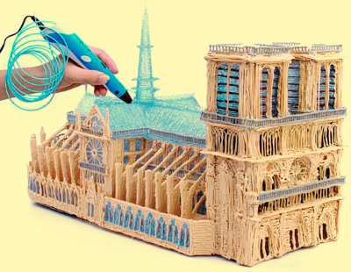

<https://vk.com/@3dpenart_official-sobaka-3d-ruchkoi-podrobnoe-rukovodstvo>

## Приложение 5

## Критерии оценки итоговых работ

|  |  |  |  |  |
| --- | --- | --- | --- | --- |
| № | Критерий | 3 балла | 2 балла | 1 балла |
|  | Содержание работы должно соответствовать выбранной теме | Высокая степень самостоятельности при элементов, полностью соответствует выбранной теме | Работа выполнена с подсказкой педагога, в рамках задания | Содержание не соответствует выбранной теме |
|  | Аккуратное выполнение объемной модели | Аккуратно выполнено, ровно соединены элементы | Имеются недочеты (при выполнении элементов, при соединении элементов в объемную модель) | Модель выполнена небрежно |
|  | Качество цветовой гаммы рисунка | Использованы разные цвета | Цветовая гамма гармонична | Небрежно, плохо продумано |
|  | Использование фантазии при создании работы | Нестандартные подходы к выполнению задания | В рамках задания | С помощью педагога или товарищей |

**Оценка «А»: 12 - 10 баллов;**

**Оценка «В»: 9 - 5 баллов;**

**Оценка «С»: 4 - 1 балла.**